OFFENE KLASSE, 23. Oktober 2023 - Entspannung – VagusNerv
Parasympathisches Nervensystem, Anspannung und Entspannung - VagusNerv – der Wanderer – der vom Gehirnstamm, Ohr, Lunge, Leber, Herz, bis in den Bauchraum und zurück reicht und sich dort ausbreitet. Entscheident für Entzündungszustände und die Beweglichkeit des Verauungsraumes, des besonders des Darms.
Gurgeln fürs Immunsystem (Stimmuliert den VGN), Kälte/Wärme kann auch einen sehr schönen Entspannungsreiz geben
Sympathikus – Angiffs- und Fluchtsystem
Vagusnerv-Massage KorkBlock, Decke, Gurt
- Rückenlage, aufgestellte Füße
  - mit der flachen Hand oder Massageball, im Uhrzeigersinn um den Bauchnabel kreisen. Intuitiv 4-5min
  - mit beiden Händen von außen Richtung Mitte streichen
  - Hände im Nacken, Ellbogen breit (für´s Bett), Rückseite entspannen, Augen nach re – 2-3 Atemzüge... dann nach li, 2-3 AZ... auch länger, bis Gähnreflex eintritt...
- OhrAkkupressurPunkte – Weichheiten am Ohr, Kopf, Körper feststellen
  - Oberhalb Ohrkanal in der Falte, leichte kreisende Bewegungen
  - Rückwand des Ohrkanals, leichte, sanfte Drehung am Kanal
  - Hinter dem Ohr, Haut nach unten/oben schieben
- Im Sitzen,
  - Kehlkopf, Bramari – Bienensummen mit Ohrverschluss (Zeigefinger)
- Katze/Kuh, ganz ruhig, im Körper ankommen... 10x
  - Ein Fuss nach dem ander nach hinten...
- ...Abwärts gerichteter Hund, Fersen re/li tief, diagonal dazu li/re Hände fest zum Boden – Seiten lang machen... mit den Händen zu den Füßen...
- ...VB, Arme über die Seite zur Aufrichtung, Namasté
  - Über vorn die Arme hoch...
  - Zur VB, Taucherdehnung, zur Liegestütze nach vorn wandern, re Fuß zur re Handaußenseite, re Ellbogen tief zum Boden, re Hand heben und im weiten Bogen zum gedrehten Krieger aufdrehen... wieder zurück...
  - Hund...Hände wandern zu den Füßen... aufrichten, Namasté... weiter nach links – gern 2-3mal wiederholen... dann im Hund verweilen!
- Liegestütz, Decke unter die Knie, re Fuß zur re Hand außen, re Fuss weiter raus, Knie ausdrehen – Becken kreisen, jetzt li – Block?
- Stellung des Kindes, Klangschale anschlagen, in den Klang hinein entspannen...
- Vierfüßler, li Bein auf Hüfthöhe leicht angewinkelt ausstellen, über dem Knie kreisen... einfache verbindende Übungen
- Zehensitz, Finger verschränken, Handgelenke drehen, Hund, Unterarmstand, Füße wandern im Halbkreis nach re/li, Kraft im Bauch... länger werden zur...
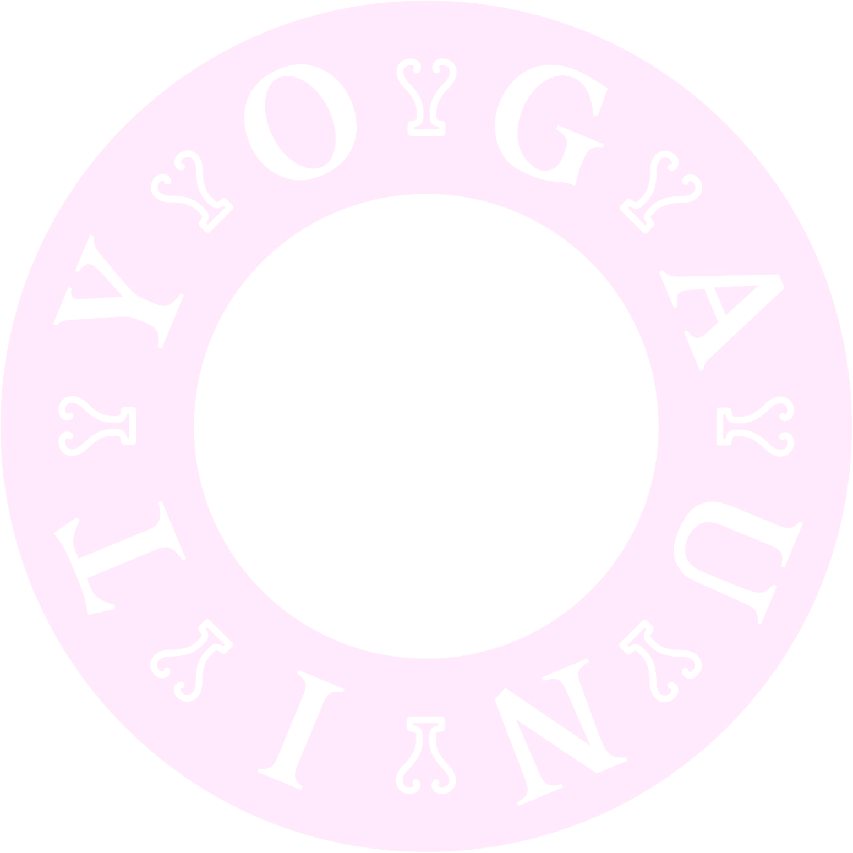
- ...Sphinx... in die Haltung entspannen, Herz öffnen, Schulterblätter zusammen, Krone nach oben verlängern, jeden BrustWirbel nach vorn schieben, tief ein/ausatmen
- Bauchlagenentspannung mit der Klangschale, Kopf auf die Hände
  - Unterschenkel zur Decke aufrichten und re/li schwingen
  - Halber Frosch re, Knie hochziehen (Decke drunter) und anwinkeln, Kopf zur anderen Seite, tief ein/ausatmen, 5x – zur anderen Seite
- Danurasana, Hände greifen die Knöchel, Knie zusammen, Zehen auseinander ziehen, Schultern hochziehen, Knie anheben, jetzt OK anheben – 2-3 tiefe AZ (YogaGurt)
- Entspannung in der Bauchlage, Becken schaukeln – Öffnung in der Vorderseite beobachten... Danurasana wiederholen, Spann in die Hände drücken...
- In den Abwärts gerichteten Hund... Diagonale strecken... mit den Füßen zur Mattenmitte
- Tiefe Hocke... re/li schaukeln, Hände Namasté, Block??
- Vierfüßler, (Decke am Knie), zum re Sprinter, kraftvoll Oberschenkel anspannen, OK auf dem Bein, Finger im Nacken verschränken, Ellbogen breit, langsam aufrichten und wieder absenken... OK wiederholen, dann Arme hoch zum Krieger, hinteres Knie senken...
- ...Anjanejyasana - Hände in Namasté, re Knie und Becken nach vorn, aufgerichtet bleiben... wieder zurück, noch 3x in die VorderseitenDehnung
  - Hinteren Fuß heben und mit der li Hand halten, aufmerksam... gern beide Hände, aber die Kunst liegt im Weglassen – über Stellung des Kindes (Gong)... zur anderen Seite... länger ausatmen... zur tiefen Hocke
- Halbmond... bitte ohne Ergeiz und Gewalt üben!!
  - Vorübung Natarajasana, Fuß mehrfach greifen, dann weiter, Knie zusammen
  - Block vor den Füßen, hinteres Bein gestreckt hebe, Hand zum Block und den hinteren Spann greifen, Körper aufdrehen, Spann in die Hand drücken... zur anderen Seite
- Endentspannung mit der Klangschale... aus der Anspannung in die Entspannung eintauchen
  - Arme schulterbreit, Knie re/li schwingen
  - Happy Baby, wer Lust hat

